Infobrief Herbst 2023
für unsere Mitglieder

Albinen, im November 2023

Aktuelles aus unserem Vereinsleben

Wertes Vereinsmitglied,

Unnerdietu, Granschäta (frz.grangette=kleine Scheune), Mabiljong, Pfänis (frz.fenice=Scheune), Plang (frpr.plan,plang=eben,flach), Trong, Rastplatz Oberrietu. Dies waren die Stationen unserer diesjährigen Nomadenwegwanderung. Unser Wanderleiter Franziskus erzählte anhand von älteren Fotos und Berichten viel Bemerkenswertes über diese Orte. An diesem sonnigen Herbsttag nahmen über 20 Personen an dem Ausflug teil und das Erfreuliche, auch 2 junge einheimische Paare waren unter den Teilnehmern. Das zeigt uns, dass wir auf dem richtigen Weg sind.

Am diesjährigen Hännumärt brodelte in einem Kupferkessel eine feine Polenta, dazu Ratatouille, alles vorbereitet von unserem neuen Vorstandsmitglied Irma und obendrauf noch Gulasch vom Ivo, Sunnublick – das nennt man Zusammenarbeit. Der Markt wurde trotz nassem Wetter gut besucht. Er führte zum erstenmal durch den alten Dorfkern, was natürlich die Authenzität unseres Dorfes besser sichtbar machte.

Mit Schaufel, Wasserbeil und Pickel arbeiteten wir am Vereinswerk an der Finnisage unseres Wasseerchänels, die einen fertigten mit den Steinen vom nahen Lirschigraben am Anfang und Ende des Känels eine Art Steinbeet. Basil, der Fachkundige, öffnete mit dem Wasserbeil die verfallenen Wasserleitungen. Josi und seine Crew verlegten mit Hilfe des Baggers, die Rohre im Boden. So können die Matten oberhalp des Chänels wie vorher mit den landwirtschaflichen Maschinen befahren werden. Zum z’Mittag löffelten wir genüsslich eine Fleischsuppe und wir freuen uns im Frühjahr endlich die Wiesen wieder nach alter Tradition bewässern zu können.

Die Tage werden kälter, der erste Schnee ist gefallen – Zeit für den Abusitz Am Freitag, den 10. November war es wieder soweit. Die Protagonistinnen Gritti (Jahrgang 1943), Ruth (Jahrgang 1947) und Karin (Jahrgang 1942) erzählten von ihrer Kindheit und Jugendjahren. Gritti berichtet wie sie als Kind in den Sommerferien bei einer Familie im Solothurnischen die Zeit verbringen konnte und es sehr genossen hat, Ruth teilte mit wie sie in einem Wärterhaus an der Südrampe aufwuchs, später nach Ferden zügelte und dann als Sennerin auf den Alpen gearbeitet hat. Karin`s Eltern mussten wegen dem 2. Weltkrieg zuerst von Estland nach Ostdeutschland (ehemals Preussen) fliehen . Von dort musste die Familie wieder in ein anderes Flüchtlingslager umziehen, als die Russen in Ostdeutschland einmarschierten. Später haben sie in Düsseldorf einen festen Wohnsitz gefunden.

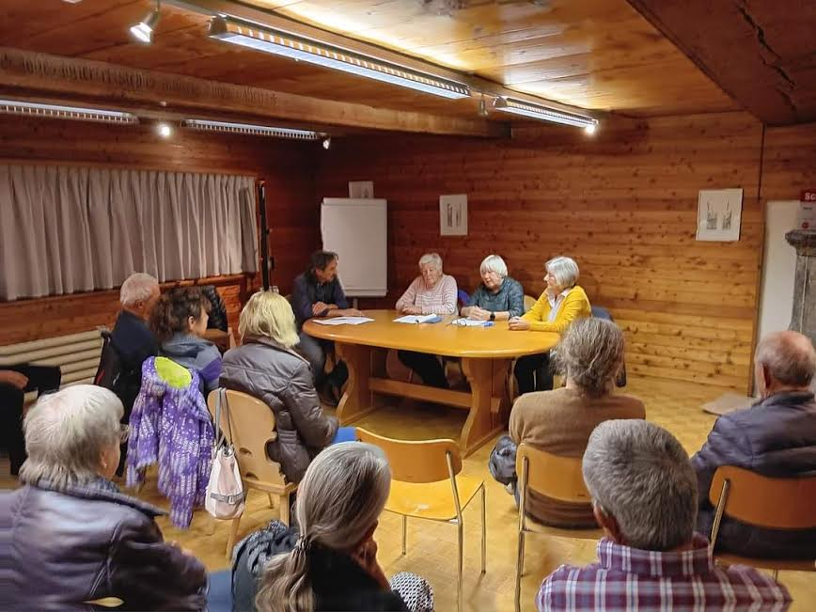

Und nun kommen wir zum vielfältigen Programm für 2024:
03. Februar : Handwerkstag Dreschen und Kochen
08 März : Literaturabend mit Rolf Hermann und Willfried Meichtry
11 Mai : GV
13 Juli : Sommernachtsfest
Juli/August : Ausstellung Holzskulpturen
07. September: Nomadenwanderung
19. Oktober : Hännumärt
08. November : Abusitz
Altjahreswoche: Winteranlass mit anderen Vereinen
Nun wünschen wir allen einen besinnlichen Advent, eine glückliche Weihnachtszeit und viel Schwung im kommenden Jahr

Wir sehen uns – natürlich in Albinen

Vorstand Kultur und Förderverein altes Albinen

